**EXMO. SR. PRESIDENTE DA CÂMARA MUNICIPAL DE SUMARÉ**

Indico ao Exmo. Sr. Prefeito municipal, e a ele ao departamento competente no sentido de providenciar a operação tapa-buraco e recapeamento com massa asfáltica na **Rua Virginio Basso em frente ao n° 747 e n° 758** no **Bairro Jd Orquídea.**

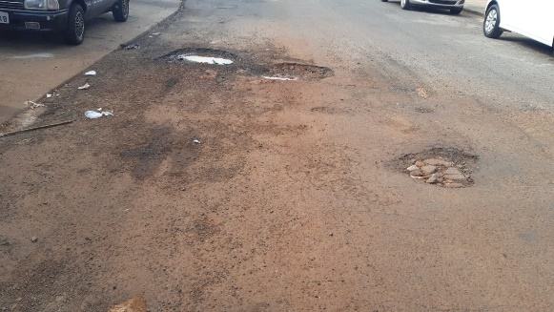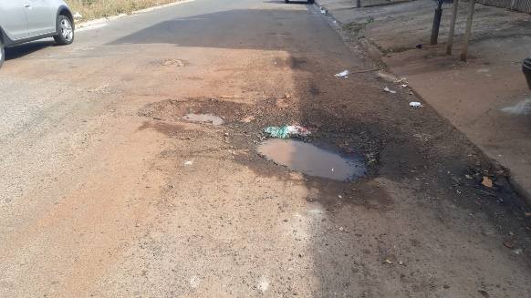

A indicação se faz necessária, pois a muitos buracos na rua onde tem riscos de causar acidentes, e atrapalha o fluxo normal dos veículos.

Sala das Sessões, 12 de agosto de 2021.

